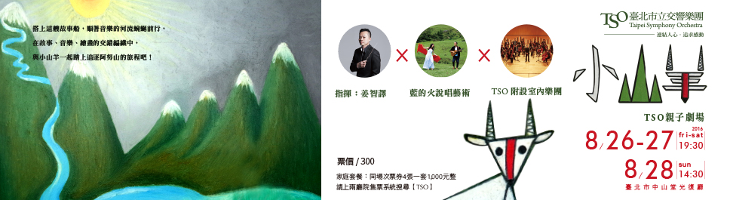
- 原創音樂故事劇場‧結合故事與歌聲、民謠吉他與管弦樂團、繪畫投影與舞臺燈光
- 一個關於「勇敢」的旅程故事‧獻給每一位大朋友與小朋友的暑假禮物
搭上這艘故事船，順著音樂的河流蜿蜒前行，在故事、音樂、繪畫的交錯編織中，與小山羊一起踏上追逐阿努山的旅程！一路上我們將遇到好多角色、經歷好多冒險與困難，也隨著山巒高低起伏，與他一起喜樂、難過、矛盾與執著。就在不斷往外追逐與往內探索的過程中，小山羊領著我們翻過了一座座時間與空間的山峰，最終完整生命的意義。
臺北市立交響樂團親子劇場《小山羊》
【北北基市政府員工專屬早鳥優惠訂票單】
即日起至8/24止，數量有限，售完為止！
填寫日期：105年 月 日
姓名
服務單位 |  |  | 科組室
辦公室電話／分機 |  |  | 手機
節目名稱／演出日期／地點／票價 |  |  | 單張  300元 | 「家庭套餐」  4張1,000元 | 金額小計
TSO親子劇場《小山羊》  地點：中山堂光復廳  （建議年齡：6歲以上） |  | 8月26日（五）19:30
 |  | 8月27日（六）19:30
 |  | 8月28日（日）14:30
金額總計
取票、付款方式
□親至北市交辦公室取票付現（請攜此訂票表，週一～週五，09:00-12:00、13:30-17:00）
□音樂會現場取票付現（音樂會開演前18:50／13:50起，於中山堂光復廳入口處「臺北市立交響樂團櫃台」取票，中山堂地址：臺北市中正區延平南路98號，近捷運西門站）
- 請用藍、黑筆正楷書寫，詳細填妥後將此訂票表傳真至Fax∕2577-8244。
- 傳真後請立即來電確認（Tel∕2578-6731 Ext.722蔡小姐）。
- 觀賞本團音樂會可登錄公務人員終生學習認證課程時數3小時，請於音樂會結束後10日內，將票根掃描連同姓名、身份證字號、出生年月日、聯絡電話，傳真至(02)2577-8244 臺北市立交響樂團，以辦理認證登錄。

